ZARZĄDZENIE NR 13.2021 WÓJTA GMINY SADKI
z dnia 24 lutego 2021 r.
w sprawie informacji za IV kwartał 2020 r. obejmującej dane, kwoty i wykazy, o których mowa w art. 37 ust. 1 pkt 1 ustawy z dnia 27 sierpnia 2009 r. o finansach publicznych (Dz. U. z 2019 r., poz. 869 ze zm.)
Na podstawie art. 30 ust. 2 pkt 4 ustawy z dnia 8 marca 1990 r. o samorządzie gminnym (Dz. U. z 2020 r., poz. 713 ze zm.) w związku z art. 37 ust. 1 pkt 1 ustawy z dnia 27 sierpnia 2009 r. o finansach publicznych (Dz. U. z 2021 r., poz. 305) zarządzam, co następuje:
§ 1. Podaje do publicznej wiadomości informację za IV kwartał 2020 roku, stanowiącą załącznik nr 1 do niniejszego zarządzenia, obejmującą:
- dane dotyczące wykonania budżetu Gminy Sadki za IV kwartał 2020 roku, w tym kwotę deficytu albo nadwyżki,
- wykaz osób prawnych, fizycznych i jednostek organizacyjnych nie posiadających osobowości prawnej oraz kwoty udzielonych im ulg, w tym umorzeń nie podatkowych należności budżetowych, o których mowa w art. 60 ustawy o finansach publicznych (Dz. U. z 2019 r., poz. 869 ze zm.).
§ 2. Informacje, o których mowa w § 1, podaje się do publicznej wiadomości.
§ 3. Wykonanie zarządzenia powierza się Kierownikowi Referatu Finansowo - Budżetowego.
§ 4. Zarządzenie wchodzi w życie z dniem podpisania.
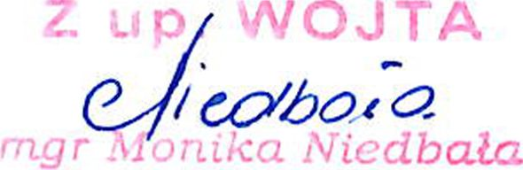
Zastępca Wójta
UZASADNIENIE
Podstawę prawną do podjęcia niniejszego zarządzenia stanowi art. 37 ust. 1 pkt 1 ustawy z dnia 27 sierpnia 2009 r. o finansach publicznych (Dz. U. z 2019 r., poz. 869 ze zm.), zgodnie z którym zarząd jednostki samorządu terytorialnego podaje do publicznej wiadomości w terminie do końca miesiąca następującego po zakończeniu kwartału - kwartalną informację o wykonaniu budżetu jednostki samorządu terytorialnego, w tym kwotę deficytu albo nadwyżki, oraz o udzielonych umorzeniach nie podatkowych należności budżetowych, o których mowa w art. 60 ustawy o finansach publicznych.
Realizując postanowienia uchwały Nr XXIX/62/2020 Rady Gminy Sadki z dnia 23 grudnia 2020 r. w sprawie określenia szczegółowych zasad, sposobu i trybu umarzania, odraczania terminu spłaty oraz rozłożenia na raty należności pieniężnych mających charakter cywilnoprawny przypadających Gminie Sadki i jej jednostkom organizacyjnym, warunki dopuszczalności pomocy publicznej w przypadkach, w których ulga stanowić będzie pomoc publiczna oraz wskazania organu lub osoby uprawnionej do udzielania tych ulg.

